全国2008年1月高等教育自学考试
概率论与数理统计(经管类)试题
课程代码：04183

一、单项选择题（本大题共10小题，每小题2分，共20分）
在每小题列出的四个备选项中只有一个是符合题目要求的，请将其代码填写在题后的括号内。错选、多选或未选均无分。
1.设事件A与B相互独立,且P(A)>0,P(B)>0,则下列等式成立的是（ ）
A.AB= B.P(A)=P(A)P()
C.P(B)=1-P(A) D.P(B |)=0
2.设A、B、C为三事件，则事件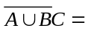（ ）
A.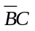 B.C
C.(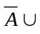)C D.()
3. 设随机变量X的取值范围是(-1,1),以下函数可作为X的概率密度的是（ ）
A.f(x)=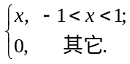 B.f(x)=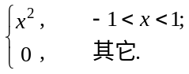
C.f(x)=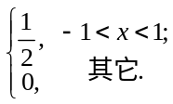 D.f(x)=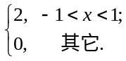
4.设随机变量X~N(1，4)，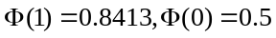，则事件{1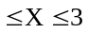}的概率为（ ）
A.0.1385 B.0.2413 C.0.2934 D.0.3413
5.设随机变量（X，Y）的联合概率密度为f(x,y)=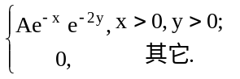则A=（ ）
A. B.1 C. D.2
6.设二维随机变量（X、Y）的联合分布为（ ）
则P{XY=0}=（ ）
Y  X | 0 | 5
0
2
A. B.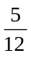
C. D.1
7.设X~B（10，），则E（X）=（ ）
A. B.1
C.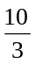 D. 10
8.设X~N（1，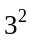），则下列选项中，不成立的是（ ）
A.E（X）=1 B.D（X）=3
C.P（X=1）=0 D.P（X<1）=0.5
9.设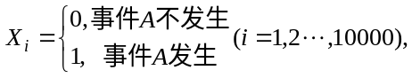且P(A)=0.8,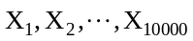相互独立,令Y=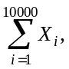则由中心极限定理知Y近似服从的分布是（ ）
A.N(0,1) B.N(8000,40)
C.N(1600,8000) D.N(8000,1600)
10.设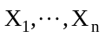为正态总体N(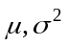)的样本,记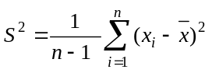,则下列选项中正确的是（ ）
A.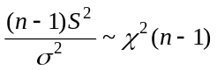 B.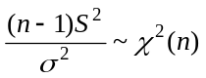
C.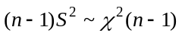 D.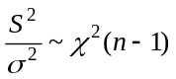
二、填空题（本大题共15小题，每小题2分，共30分）
请在每小题的空格中填上正确答案。错填、不填均无分。
11.连续抛一枚均匀硬币5次,则正面都不出现的概率为 ___________。
12.袋中有红、黄、蓝球各一个，从中任取三次，每次取一个，取后放回，则红球出现的概率为___________。
13.设P（A | B）=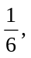P（）=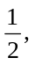P（B | A）=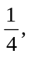则P（A）= ___________。
14.设事件A、B相互独立，P（AB）=0.6, P( A )=0.4,则P（B）= ___________。
15.设随机变量X表示4次独立重复射击命中目标的次数，每次命中目标的概率为0.5，则X~ ___________分布。
16.设随机变量X服从区间[0，5]上的均匀分布，则P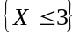= ___________.
Y  X | -1 | 1 | 2
0 | 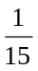 |  | 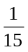
1 | 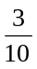 |  | 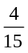

17.设（X，Y）的分布律为：则=_______。

18.设X~N（-1，4），Y~N（1，9）且X与Y相互独立，则X+Y~___________。
19.设二维随机变量（X，Y）概率密度为f（x,y）=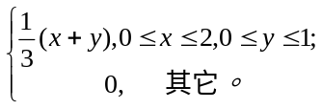则
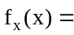______________________。
20.设随机变量X具有分布P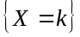=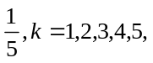则E ( X )= ___________。
21.设随机变量X在区间(0,1)上服从均匀分布,Y=3X-2,则E ( Y )= ___________。
22.设随机变量X的E(X)=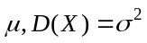,用切比雪夫不等式估计P(|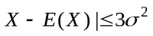) ___________。
23.当随机变量F~F(m,n)时,对给定的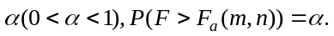若F~F(10,5),则P(F<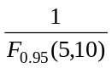)= ___________。
24.设总体X ~ N (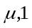),(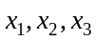)为其样本,若估计量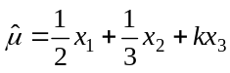为的无偏估计量,则k= ___________。
25.已知一元线性回归方程为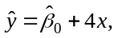且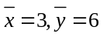,则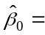 ___________。
三、计算题（本大题共2小题，每小题8分，共16分）
26.100张彩票中有7张是有奖彩票,现有甲、乙两人且甲先乙后各买一张，试计算甲、乙两人中奖的概率是否相同？
27.设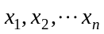为来自总体X的样本，总体X服从（0，）上的均匀分布，试求的矩估计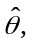并计算当样本值为0.2,0.3,0.5,0.1,0.6,0.3,0.2,0.2时,的估计值。
四、综合题（本大题共2小题，每小题12分，共24分）
28.袋中装有5只球，编号为1,2,3,4,5,现从袋中同时取出3只,以X表示取出的3只球中的最大号码,试求:
（1）X的概率分布;
（2）X的分布函数;
（3）Y=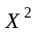+1的概率分布。
X | -1 | 0 | 1
P

29.设离散型随机变量X的分布律为：
，令Y=，

求(1)D(X);(2)D(Y);(3)Cov( X,Y ).
五、应用题（本大题共1小题，10分）
30. 假设某城市购房业主的年龄服从正态分布,根据长期统计资料表明业主年龄X~N(35,5).今年随机抽取400名业主进行统计调研,业主平均年龄为30岁.在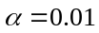下检验业主年龄是否显著减小.(

